

**Nombre de alumnos: DILA EUNISE RUEDAS MATIAS**

**Nombre del profesor: LUZ ELENA CERVANTES MONROY**



**Nombre del trabajo: SUPERNOTA**

**Materia: APRENDIZAJE, PROCESO Y ESTRATEGIAS**

**Grado: NOVENO CUATRIMESTRE**

**Grupo: LCE06SDC0120-C**

Comitán de Domínguez Chiapas a 23 de mayo del 2023.

PROCESO Y ESTRATEGIA DE APRENDIZAJE

Las estrategias de aprendizaje son el

conjunto de actividades, técnicas y

medios que se usan con el objetivo de

hacer más efectivo el proceso de aprendizaje.

Estas pueden variar de acuerdo con el objetivo,

contenido de estudio, capacidades, limitaciones

y estilo de aprendizaje del alumno.



CONCEPTUALIZACION DE APRENDIZAJE

EN PSICOPEDAGOGICA

Conceptualizar con teoría es el proceso mediante

el cual los estudiantes aprenden formas en las que

los conceptos sobre los que están aprendiendo se

conectan, o se conectan entre sí, para formar teorías.

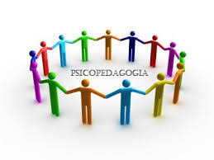

FUNDAMENTO PSICOLOGICO DEL APRENDIZAJE

La psicología del aprendizaje forma parte de la psicología

pedagógica, que se dedica al estudio de los procesos

mentales que ocurren durante el período de aprendizaje,

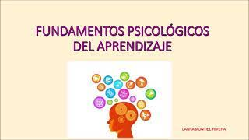así como a todas las características específicas del proceso en función de la edad.

FUNDAMENTOS PEDAGÓGICOS DEL APRENDIZAJE

Los fundamentos de la Pedagogía contribuyen

al conocimiento del ser humano, tanto de manera

individual como en la colectividad, dado que

considera los aspectos sociales, políticos, culturales,

lingüísticos, éticos y económicos que responden

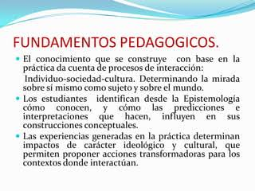

Estrategia de aprendizaje

Las estrategias de aprendizaje son el conjunto

de actividades, técnicas y medios que se

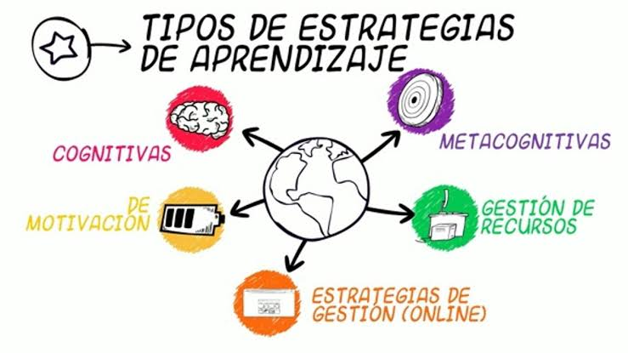 usan con el objetivo de hacer más efectivo

el proceso de aprendizaje.

Aprendizaje psicopedagógico

Proceso a través del cual se adquieren modifican

habilidades, destrezas, conocimientos, conductas o

valores, como resultado del estudio, la experiencia,

la instrucción, el razonamiento y la observación.

Aprendizaje, atención y memoria

La atención y la memoria son dos de las

funciones cognitivas más conocidas y, por

ende, más frecuentes en consulta. Por un lado,

la memoria es la capacidad de codificar

información y almacenarla para posteriormente

recuperarla.

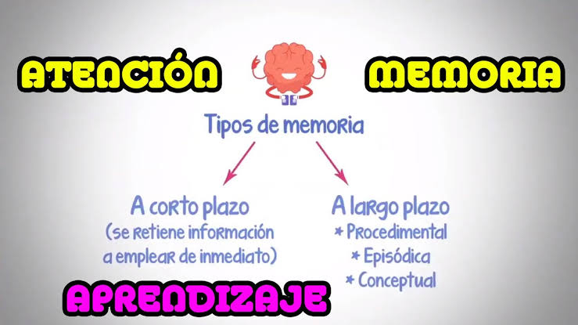

Aprendizaje y motivación

La motivación se constituye en el motor del

aprendizaje; es esa chispa que permite

encenderlo e incentiva el desarrollo del

proceso. Según Woolfolk la motivación

se define usualmente como algo que

energiza y dirige la conducta

APRENDIZAJE Y CAPACIDADES HUMANAS

Las habilidades se clasifican de acuerdo

con su grado de especificidad. Las habilidades

generales se aplican a una amplia variedad

de disciplinas; las específicas únicamente

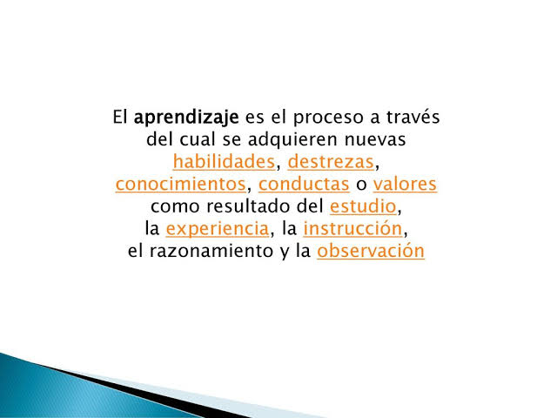son útiles para ciertas áreas.